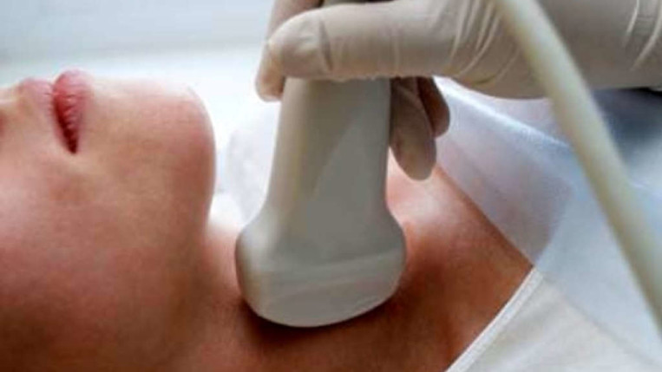
La Lilt Crotone, scende in campo per la prevenzione delle malattie della tiroide. L’iniziativa di screening si terrà in occasione della settimana mondiale della tiroide. Complessivamente le prestazioni erogate saranno 65. Le visite, comprese di ecografia, saranno effettuate durante il mese di maggio. Per prenotarsi basta chiamare la Lilt Crotone fino ad esaurimento dei posti disponibili. Lo screening, totalmente gratuito, comprende una campagna d’informazione sull’ alimentazione come prevenzione delle patologie della tiroide, la visita e l’ecografia a cura dell’equipe medica composta dalla dott.ssa Maria Patrizia Citriniti ASP di Crotone e dalla dott.ssa Maria Mendicino ASP di Catanzaro e con supporto del poliambulatorio medico dell’Annunziata di Isola Caporizzuto.

